- Режим дня и отдыха подростка.
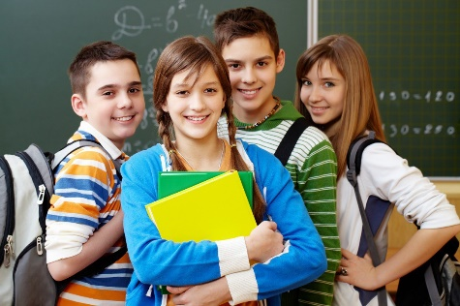
Режим подростка должен состоять из таких частей: школьные занятия по расписанию; выполнение уроков и заданий дома; домашние работы по плану родителей; прогулки, игры (в т.ч. и на компьютере); чтение художественной литературы; занятия спортом и сон.
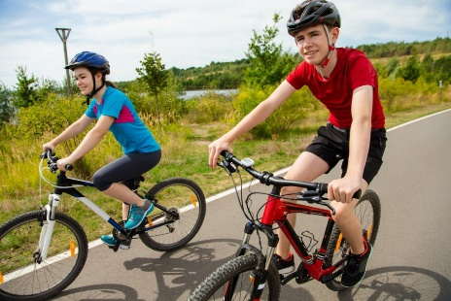
Ведущим фактором, влияющим на образ жизни, является рациональная организация трудовой, учебной деятельности, отдыха молодежи. На долю труда и учебы приходится примерно 1/3 общего времени активной жизни человека. Здоровый образ жизни обеспечивает разностороннюю жизнедеятельность, а рациональная организация учебы и труда является важным компонентом в формировании здорового образа жизни. Предупреждение нервно-психической перегрузки, повышение общей работоспособности обеспечиваются рациональным чередованием умственного и физического труда, повышением роли физической культуры в режиме дня учащихся.
В результате урбанизации, широкой индустриализации, автоматизации производства и быта произошло резкое снижение объема физического труда: за 100 лет физическая нагрузка человека снизилась с 96% до 1%. Это привело к адинамии, к ухудшению состояния здоровья основных категорий населения. Единственный выход — преодоление всеобщей апатии, лености; в широком привлечении в первую очередь подростков, молодых людей, а затем и всего населения к активным занятиям физической культурой и спортом.
- Физическая активность подростка
Ежегодно количество юношей, страдающих заболеваниями, которые требуют спортивно-оздоровительной коррекции, увеличивается на 12-15%.
В школьных программах на занятия по физической культуре и спорту отводят всего 2-3 часа в неделю. Этот недостаток необходимо компенсировать самостоятельно, в свободное от занятий время. Показательно, что эффективность умственной деятельности в условиях низкой физической активности уже на вторые сутки снижается почти на 50%, при этом резко ухудшается концентрация внимания, растет нервное напряжение, существенно увеличивается время решения задач, человек становится раздражительным и вспыльчивым.
Все это свидетельствует о необходимости четкого режима труда и отдыха подростка, занятий физической культурой, спортом, закаливанием организма.
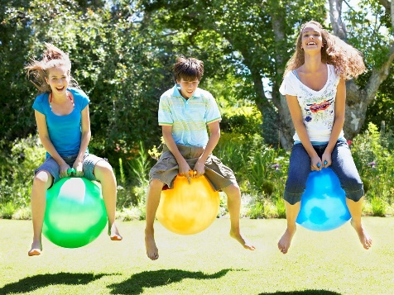
Важным звеном оздоровления организма служит утренняя зарядка. Рекомендуемые комплексы общеизвестны; при выполнении их следует обратить внимание на правильное чередование силовых (нагрузочных) упражнений (в порядке очередности проведения их — на мышцы плечевого пояса, спины, брюшного пресса, нижних конечностей) - с дыхательными упражнениями, с упражнениями, направленными на тренировку сердечно-сосудистой системы; целесообразно также включить в комплекс утренней гимнастики бег, оказывающий, как и водные процедуры (плавание), мощное оздоровительное воздействие на весь организм.
Завершающим этапом утренней зарядки служат закаливающие процедуры с использованием воды вначале комнатной температуры, затем с постепенным снижением ее (в идеале - до обтираний снегом, «моржевания»; но это следует осуществлять под контролем спортивного врача).
Выбор занятий спортом зависит от желания, уровня физического состояния и подготовленности, от общей направленности, пола и реальных возможностей подростка.
Занятия спортом должны быть систематическими и осуществляться под обязательным руководством и контролем тренера.
Наиболее эффективными следует признать волейбол, баскетбол — особенно в сочетании с бегом и водными закаливающими процедурами. Для юношей полезны различные виды борьбы (национальная борьба «куреш», самбо, восточные единоборства).
Установлена прямая зависимость между успеваемостью учащихся и их физическим развитием. Хорошо тренированные подростки лучше учились, больше успевали сделать на занятиях, скорее выполняли домашние задания, меньше уставали и быстрее восстанавливали способность усваивать новый материал.
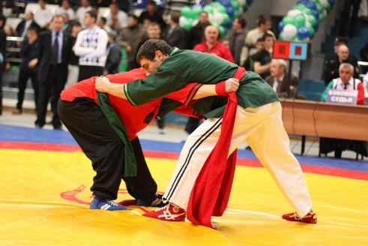
Утомление, которое испытывает каждый человек после трудового дня, связано прежде всего с понижением уровня глюкозы и кислорода в крови, накоплением в организме остаточных продуктов обмена веществ.
Снять утомление можно несколькими способами.
Во-первых, длительным пассивным отдыхом.
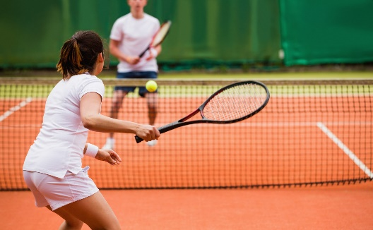
Во-вторых, употреблением специальных медикаментозных средств или кофе, чая, которые как бы подстегивают клетки головного мозга, что в конечном итоге приводит к их истощению.
В-третьих, — это физическое напряжение в любом виде — бег, плавание, гимнастика, упражнения на тренажерах, спортивные игры (волейбол, футбол, теннис).
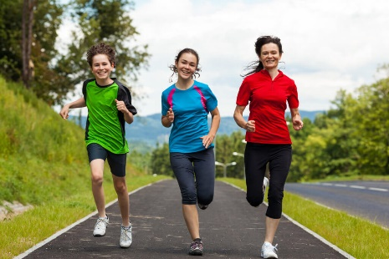
ПОМНИТЕ: физические упражнения являются в этом случае лучшим лекарством от утомления.
Дело в том, что импульсы от опорно-двигательного аппарата резко повышают тонус клеток коры головного мозга, улучшают в них обменные процессы. Одновременно существенно возрастает выброс в кровь гормонов эндокринными железами, что также усиливает обменные процессы во всех органах. При активной работе мышц быстро улучшается кровообращение, а с ним и дыхание, работа печени и почек по выведению из крови продуктов обмена веществ.
Какие же виды физической активности наиболее приемлемы?
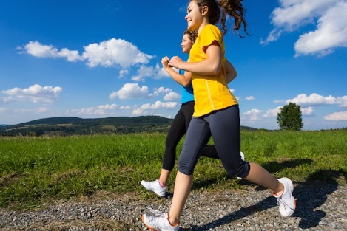
Многие исследователи на первое место ставят бег. С точки зрения физиологического воздействия на все системы организма у него нет достойных конкурентов. Бег отлично массирует стенки кровеносных сосудов. При толчке ногой с отрывом тела от земли кровь в силу закона инерции устремляется вниз — от головы к ногам, а в фазе приземления наоборот — вверх к голове. Такой гидродинамический массаж сосудов при беге происходит многократно.
В Древней Элладе говорили: «Если хочешь быть сильным — бегай, хочешь быть красивым — бегай, хочешь быть умным — бегай».
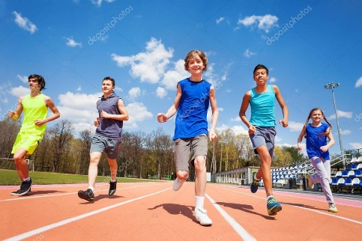
Бег лучше других физических упражнений развивает выносливость, кроме того, он не требует значительного количества дополнительных условий и доступен практически всем.
Бег обладает наибольшим благоприятным воздействием на сердечно-сосудистую систему в целом. В результате ритмичных сотрясений тела во время любого бега происходит вибрация всех внутренних органов, в том числе печени, поджелудочной железы, кишечника, что способствует оттоку желчи из печени и желчного пузыря, секрета поджелудочной железы, усиливается перистальтика кишечника.
Из всех физических упражнений именно регулярный бег является наиболее эффективным средством предупреждения артериальной гипертонии.
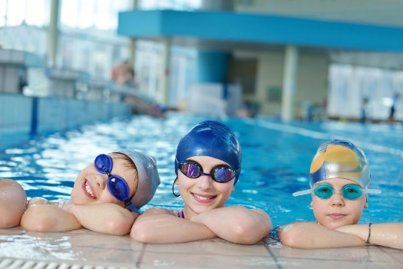
Эффективным средством в борьбе за укрепление общего здоровья является плавание с режимом не менее 20 минут хотя бы 2 раза в неделю.
Можно эффективно использовать игровые виды спорта — футбол, хоккей, баскетбол, волейбол. Обязательное место в режиме дня должно отводиться гимнастике.
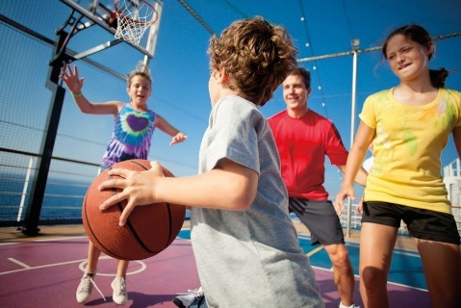
Таким образом, чтобы быть здоровым и наращивать резервы здоровья для будущей взрослой жизни, необходимо рационально сочетать умственную и физическую нагрузку, при этом дозировка для каждого должна быть индивидуальной; контролировать оптимальную величину физической нагрузки проще всего по состоянию работоспособности.
Как часто нужно заниматься бегом, плаванием, игрой в футбол, заниматься ритмической гимнастикой?
Большинство специалистов считает, что заниматься тем или иным видом спорта нужно не реже 3 раз в неделю, утреннюю гимнастику продолжительностью 25-40 мин делать ежедневно.
Положительное воздействие на организм регулярных физических тренировок резко усиливается при условии их сочетания с элементами закаливания. Закаливание — это систематическая тренировка терморегуляторных механизмов организма воздухом и водой различной температуры.
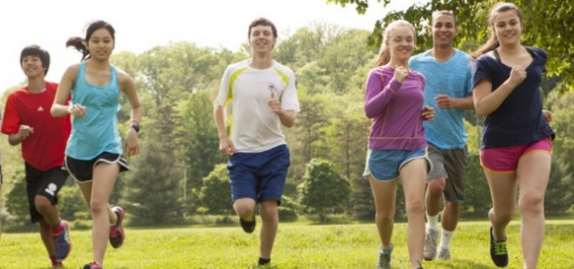
Из всех видов закаливания самым простым является, закаливание воздушными ваннами. Для здоровых молодых людей при температуре воздуха +15 °С начинать их можно с 15-30 минут, постепенно доводя до 2 часов. Принимают воздушные ванны обнаженными до пояса во время занятий гимнастикой, бегом или другими физическими упражнениями.
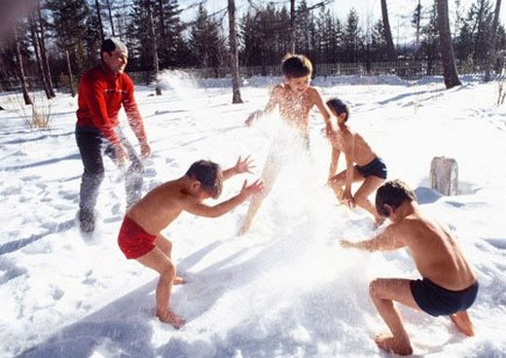
Не менее важный закаливающий эффект оказывают солнечные лучи, которые улучшают обмен веществ, усиливают функцию костного мозга по продуцированию эритроцитов, повышают устойчивость к инфекциям, благотворно влияют на деятельность органов желудочно-кишечного тракта. Чтобы избежать ожогов кожи, длительность солнечной ванны необходимо дозировать.
Наиболее сильный закаливающий эффект оказывают водные процедуры — обтирание, обливание, душ, ванны, растирание снегом. Водные процедуры влияют на деятельность всех органов и ведущих систем жизнеобеспечения — сердца, мозга, эндокринных органов, легких, почек. Они существенно изменяют терморегуляцию организма, повышают основной обмен, ускоряют течение химических реакций. Закаливание водой желательно начинать с обтирания части или всего тела, затем переходить к обливанию.
Самый простой и не требующий большой подготовки способ закаливания — это обливание холодной водой.
Таким образом, главное в здоровом образе жизни человека состоит в разумном и полезном использовании свободного времени, в сочетании нагрузок и отдыха, физического и умственного труда, обеспечивающих молодому человеку расширение духовных и физических возможностей.

3. Рациональное питание
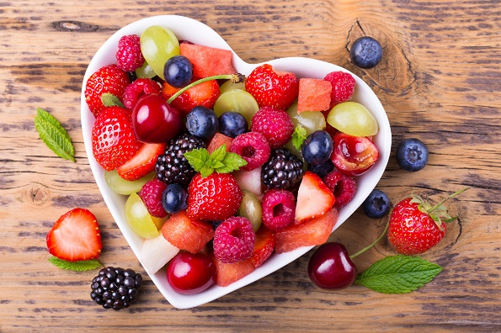
Питание должно удовлетворять все потребности организма в веществах, обеспечивать деятельность всех его систем и органов.
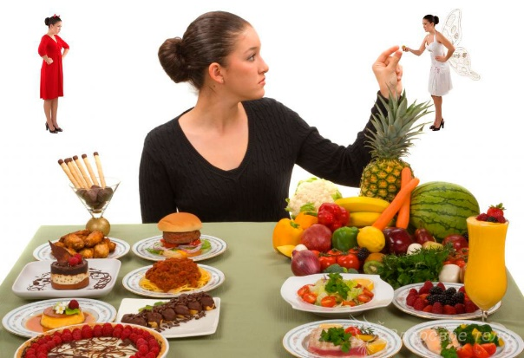
Рациональное питание — это полноценный прием пищи людьми с учетом их пола, возраста, характера труда. Оно должно строиться на принципах достижения энергетического баланса; установления правильных соотношений между основными пищевыми веществами — белками, жирами и углеводами; установления определенных соотношений между растительными и животными белками и жирами, простыми и сложными углеводами; сбалансированности минеральных веществ и витаминов.
Потребность человека в энергии зависит от индивидуальных особенностей, пола, возраста, роста, массы тела, уровня обменных процессов, а также от физической нагрузки, характера психической деятельности, занятий спортом, климатических условий и других факторов.
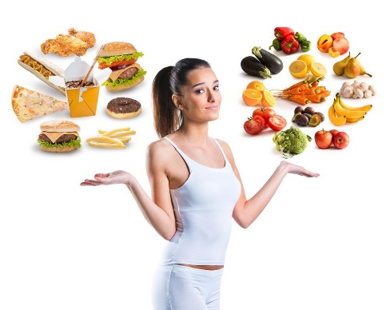
За семьдесят лет человек выпивает 50 т воды, съедает 2,5 т белка, 2,3 т жира, свыше 10 т углеводов, почти 300 кг поваренной соли.
Даже при относительном покое для поддержания основных физиологических функций — работы сердца, легких, регулирования температуры тела — необходим приток энергии.
Суточные энергозатраты складываются из расхода энергии на основной обмен, усвоение пищи и физическую деятельность.
Большая часть энергии (50-60%) расходуется на обеспечение жизнедеятельности человека (работа мозга, внутренних органов, сердечно-сосудистой и дыхательной систем), 10-15% энергии расходуется на усвоение самой пищи, 30-40% уходит на обеспечение физической активности человека, включая его работу.
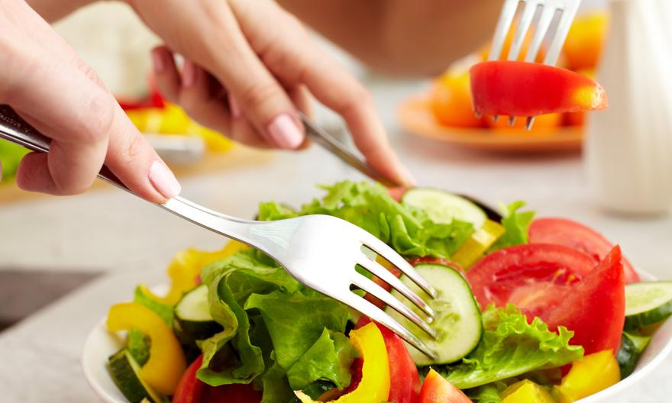
Человек должен получать с пищей столько энергии, сколько затрачивает ее в течение дня. В тех случаях, когда приток энергии превышает энергозатраты организма, происходит ее накопление в виде отложений жира.
Существует ряд общих правил, обеспечивающих рациональное питание с учетом образа жизни.
Первое правило — питание должно быть разнообразным.
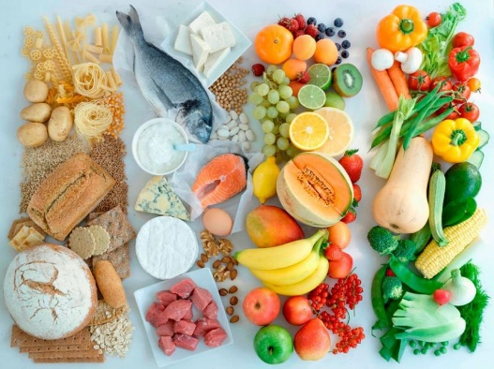
Пища должна включать в себя продукты и животного (мясо, рыба, яйца, молоко, творог) и растительного происхождения (овощи, фрукты, каши, хлеб) в необходимом количестве и в правильном их сочетании для обеспечения организма углеводами, белками, жирами, витаминами и микроэлементами.
Второе правило — это поддержание своего веса в норме.
«Я ем для того, чтобы жить, а не живу для того, чтобы есть».
Необходимо помнить, что легче набрать лишние килограммы и гораздо труднее их сбросить. Оптимальная масса тела является первым показателем культуры питания и общей культуры человека, характеризуя его образ жизни.
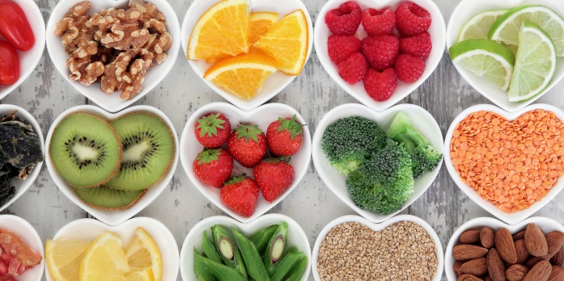
Избыточная масса тела увеличивает риск таких заболеваний, как сахарный диабет, ишемическая болезнь сердца, желчно-каменная болезнь. Переедание ощутимо снижает общую работоспособность человека.
Нормальная масса тела определяется в зависимости от физических показателей (рост, окружность груди и др.), возраста, пола, индивидуальных особенностей и ряда других факторов.
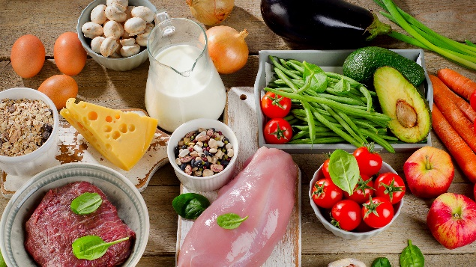
Для определения нормальной массы тела существует значительное число различных способов и разнообразных формул. Большой известностью пользуется показатель Брока, согласно которому нормальная масса (в килограммах) равна длине тела (росту) в (сантиметрах) минус 100 при росте до 165см.
При росте 166-175 см нормальная масса тела равна длине тела минус 105, при росте более 175см — равна длине тела минус 110.
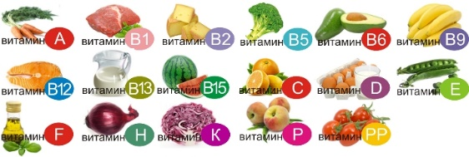
Не менее опасно для организма состояние, когда масса тела значительно меньше нормы, что может быть связано с истощением и дистрофией. При нормальном ритме жизни и рациональном питании масса человека не должна иметь значительных отклонений в ту или иную сторону.
Третье правило — это учет в рационе питания интенсивности физической нагрузки.
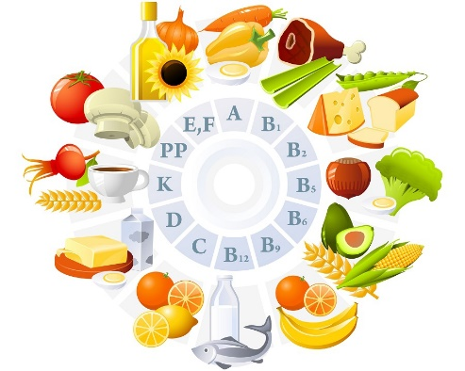
При занятиях спортом возрастает потребность в витаминах и, прежде всего, в аскорбиновой кислоте (витамин С), тиамине (витамин В1, рибофлавине (В₂), никотиновой кислоте (РР), токофероле (Е). Питание спортсменов должно не только возмещать расходуемые энергию и пищевые вещества, но и способствовать повышению работоспособности, ускорению ее восстановления после напряженных физических нагрузок, для чего в рацион необходимо включать легкоусвояемые продукты, богатые витаминами.
Необходимо отметить, что термическая обработка ослабляет полезные качества растительных масел, поэтому более целесообразно их использовать в салатах и винегретах.
Рациональное использование в питании овощей и фруктов, богатых витаминами и микроэлементами, способствует скорейшему восстановлению сил при значительных физических нагрузках.
Правильное питание — это получение с пищей в достаточном количестве и в правильном сочетании необходимых организму веществ: белков, жиров, углеводов, минеральных солей, витаминов, микроэлементов и воды.
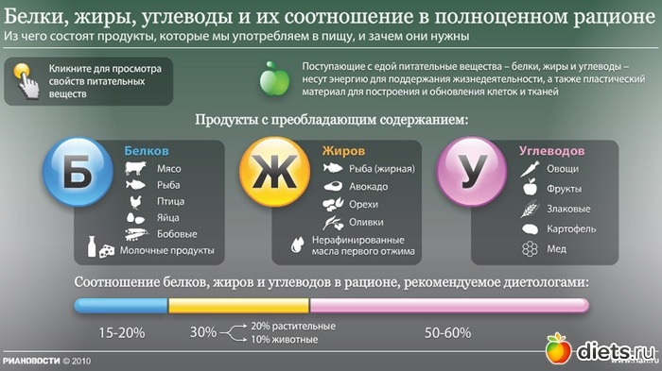
Питание играет огромную роль в жизни человека и является важнейшим условием нашего здоровья.

4. Вредные привычки подростков
В условиях массового распространения вредных привычек среди детей и подростков в России создалась реальная угроза здоровью будущего поколения. Особенно губительно злоупотребление в молодежной среде – поражается и настоящее, и будущее общества.
Курение
Курение в среде подростков вызывает тревогу по нескольким причинам:
- Те, кто начинает ежедневно курить в подростковом возрасте, обычно курят всю жизнь.
- Курение повышает риск развития хронических заболеваний (заболевание сердца, рак легких и других органов, гангрена ног).
- Хотя хронические заболевания, связанные с курением, обычно появляются только в зрелом возрасте, подростки – курильщики чаще страдают от кашля, одышки и других респираторных симптомов.
Вот некоторые причины курения подростков:
- Подражание другим школьникам, взрослым;
- Чувство новизны, интереса;
- Желание казаться взрослыми, самостоятельными;
- У девушек приобщение к курению часто связано с кокетством, стремлением оригинальности, желанием нравиться юношам.
В результате курения незаметно возникает привычка к табаку, к никотину. Никотин – является нейротропным ядом, действует на проведение и передачу нервного импульса, нарушает действия центральной и периферической нервных систем. К нему привыкают, и без него становится трудно обходиться.
При курении у подростков:
- сильно страдает память, снижается скорость заучивания и объём памяти;
- замедляется реакция в движении, снижается мышечная сила;
- под влиянием никотина ухудшается острота зрения, у курящего подростка начинается мелькание и двоение в глазах, возникают от табачного дыма слезоточивость, покраснение и отёчность век, что приводит к хроническому воспалению зрительного нерва;
- частое и систематическое курение у подростков истощает нервные клетки, вызывая преждевременное утомление;
- никотин повышает внутриглазное давление. Прекращение курения в подростковом возрасте является одним из факторов предотвращения такого грозного заболевания, как глаукома.
- нарушается нормальный режим труда и отдыха в силу желания закурить, появляющегося во время занятий, в этом случае внимание ученика полностью переключается на мысль о табаке;
Такова цена курения для подростков. И, к сожалению, в силу возрастных особенностей подростки не осознают до конца степень пагубных последствий курения табака.
Алкоголизация подростков
Распространение алкоголизма в подростковой среде является одной из самых тревожных и опасных социальных проблем нашего времени. По статистическим данным, до 80% взрослых, больных алкоголизмом, начали злоупотреблять алкоголем именно в подростковом возрасте. Сегодня потребляют алкогольные напитки каждый третий школьник в средних классах и более половины в старших.
В подростковом возрасте любой алкоголь, даже в очень малом количестве, наносит организму непоправимый вред. На несформировавшийся молодой организм он действует наиболее грубо, обязательно затрагивая личностные качества подростка.
Причины употребления алкоголя подростками:
- подростковый алкоголизм начинается с семейных застолий; со стороны детского восприятия весь праздник строится вокруг водки или вина; ребенку кажется, что взрослые собрались вместе не ради общения, а ради того, чтобы выпить - это и есть ключевой момент в отношении будущего подростка к алкоголю.
- сложнее ситуация с семьями, где детям легкомысленно дают попробовать пиво или сладкое вино, ребенок приучается к мысли, что это – вкусно;
- следующей причиной является доступность и дешевизна спиртных напитков, яркие и красочные этикетки которых так и бросаются в глаза;
- в подростковом возрасте к положительному восприятию алкоголя добавляется стремление подражать старшим; страх перед пьянством у подростков отсутствует, как и опыт употребления спиртного;
- немалое значение в алкоголизме среди молодежи имеет и подростковый конформизм – подражание другим подросткам в кругу своего общения
- еще одна причина подросткового алкоголизма – безнадзорность и уличное воспитание
Приобщенный к алкоголю подросток меняет свои привычки и ценности. Все свободное время он проводит в кругу своих пьющих товарищей, за слушаньем музыки и принятием спиртного. Для саморазвития и интеллектуальных занятий у них нет ни желания, ни времени. Учеба и чтение книг воспринимаются такими подростками как ненужная и скучная обязанность. По статистике, 50% пьющих подростков вообще не читают книги.
При употреблении алкоголя у подростков:
- развивается цирроз печени, причем нарушения в работе печени и других внутренних органов у подростков могут развиться даже от чрезмерного увлечения пивом;
- возникают такие заболевания, как гепатит, панкреатит, нарушения работы сердца, заболевания эндокринной системы, легочные заболевания, проблемы с артериальным давлением, снижается устойчивость к инфекционным заболеваниям, появляются нервные и психические расстройства;
- меняется характер, на первый план выходят грубость, вспыльчивость, безынициативность и внушаемость; Замкнутость и недоверчивость теперь их постоянные спутники;
- возникают трудности в прогнозировании событий, они плохо реагирует на стимулы прошлого или будущего из-за невозможности отвлечься от сиюминутных побуждений; то есть, такие подростки живут одним днем.
Несформированный организм подростка очень быстро привыкает к большим дозам спиртного. Поэтому существует высокий риск того, что подросток может пристраститься к алкоголю, если он часто пьет даже слабые алкогольные напитки. Опасность усиливается еще и легкомысленным отношением к алкоголю. Многие подростки считают, что если пару раз в неделю выпить что-либо спиртное, то ничего не случится. Но риск существует, даже если несовершеннолетний выпивает три-четыре раза в месяц. Алкоголь разрушительно действует на мозг и нервную систему молодых людей, замедляет и даже останавливает развитие их организма. Пьющим подросткам даже в трезвом состоянии сложно запоминать что-либо и логически мыслить. Их личность деградирует.
Наркомания
Особую боль вызывает распространенность наркомании в подростковой среде. С каждым днем в процесс потребление наркотиков вовлекается все больше и больше молодых людей. Наркомания как социальное явление живет и развивается за счет вовлечения в процесс потребления наркотиков новых жертв.
Самыми высокими темпами развивается наркомания в молодежной среде. Приобщение к наркотикам начинается, как правило, в подростковом возрасте (13 лет).

Причины употребления наркотических веществ:
- мода на наркотики и любопытство; особая опасность возникает тогда, когда наркотик, принятый из любопытства или от скуки, вызывает приятные ощущения. В результате у подростка возникает желание повторно испытать те же чувства;
- влияние группы ровесников, в которой царит наркоманский стиль жизни; причем в данном случае наркомания у молодежи становится приятной и легкой альтернативой школе и семье, где дела часто идут не так гладко;
- большая опасность кроется еще и в том, что принятие наркотика как бы повышает ранг молодого человека среди товарищей, употребление наркотиков в молодежных кругах часто становится чем-то вроде попытки считаться взрослым человеком - эта причина является доминирующей в развитии наркомании среди молодежи.
- неумение справляться с жизненными трудностями, можно назвать также одним из факторов подростковой наркомании; наркотик временно снимает психологическое напряжение, что дает подростку возможность отодвинуть непрятности и получить необходимую разрядку;
Последствия злоупотребления наркотиками обнаруживаются спустя 1-2 месяца.
При употреблении наркотиков у подростков:
- утрачивается интерес к учебе, появляются прогулы, исчезновения из дома на много часов или на несколько дней;
- вслед за поведенческими появляются биологические признаки заболевания: раздражительность, конфликтность, колебания настроения – от беспричинно веселого до мрачного и злобного;
- отмечается снижение интеллекта;
Что нужно делать, чтобы подросток не скатился на дно, не превратился в алкоголика или наркомана?
Прежде всего, здесь важен личный пример:
- что видит ребенок с детства;
- как вы, ваши ближайшие родственники, друзья вашей семьи относитесь к курению, спиртному;
- как у вас принято отмечать праздники.

Это ваше отношение к информации:
- считаете курение не такой уж вредной привычкой;
- если вы радостно смеетесь над шутками про наркоманов, гордитесь “подвигами”
наших пьяных соотечественников;
- будьте осторожны в высказываниях, а еще лучше — пересмотрите свою концепцию жизни и поменяйте установки.
Задумайтесь:
- все ли в порядке в вашей семье;
- уютно ли себя в ней чувствует ваш ребенок;
- доверяете ли вы ему;
Семейная профилактика вредных привычек у детей сводится, прежде всего, не столько к беседам об опасности одурманивающих веществ, сколько к формированию у них свойств и качеств, обеспечивающих успешную социальную адаптацию к окружающей среде.
Может показаться, что, вступая в подростковый возраст, ребенок отдаляется от родителей и живет только своими интересами. Это не так! Семья была, есть и остается наиболее важным фактором, влияющим на его развитие, на формирование личности и мировоззрения. Именно в семье ребенок получает свой первый опыт социального взаимодействия, общаясь с родителями, с братьями и сестрами. Именно неблагоприятная семейная ситуация является источником множества конфликтов между родителями и ребенком в подростковом возрасте. Совместные праздники с участием детей ни в коем случае не должны превращаться в пьяные посиделки. Взрослый в состоянии опьянения, да еще близкий знакомый — совершенно недопустимое зрелище для ребенка, особенно если это отец или мать.
Очень важно, чтобы в семье царила атмосфера любви, доброжелательности, взаимоуважения, чтобы контроль со стороны родителей не был избыточным и не мешал развитию самостоятельности и ответственности детей.
Главное – ориентировать ребенка на здоровый образ жизни. Здоровый образ жизни – это поведение, стиль жизни, способствующий сохранению, укреплению и восстановлению здоровья. Научить ребенка бережно относиться к своему здоровью, строить гармонично свои отношения с окружающим миром — важнейшая задача родителей.
Самое главное – это ваше воспитание, поддержка и любовь
Ваш ребёнок, состоявшийся как нравственная и успешная личность - самая высокая мера оценки вашего жизненного пути!

